**컴퓨터 그래픽스 Class Assignment1 Report**

2019056799 차다윤

1. Which requirements you implemented

* 프로그램이 시작하고 처음에 target point는 origin을 가리키고 perspective projection mode로 시작됨.
* Orbit: 마우스 왼쪽 버튼을 클릭한 상태로 커서를 움직이면 target point를 중심으로 카메라가 회전함
* Panning: 마우스 오른쪽버튼을 클릭한 상태로 커서를 움직이면 target point와 camera가 카메라프레임을 기준으로 함께 평행이동 함.
* Zooming: 카메라가 카메라프레임의 w축을 기준으로 움직이며 마우스 휠을 위로 올리면 zoom-in되어 카메라가 타겟에 가까워지고, 마우스 휠을 아래로 돌리면 zoom-out되어 타겟에서 멀어짐.
* Xz plane에 21x21 사이즈의 rectangular grid를 그림.
* 상황을 더 잘 관찰하기 위해 원점에 한 변의 길이가 0.5인 unit cube 하나를 그림.

1. A few screenshot images of your program
2. Perspective Projection

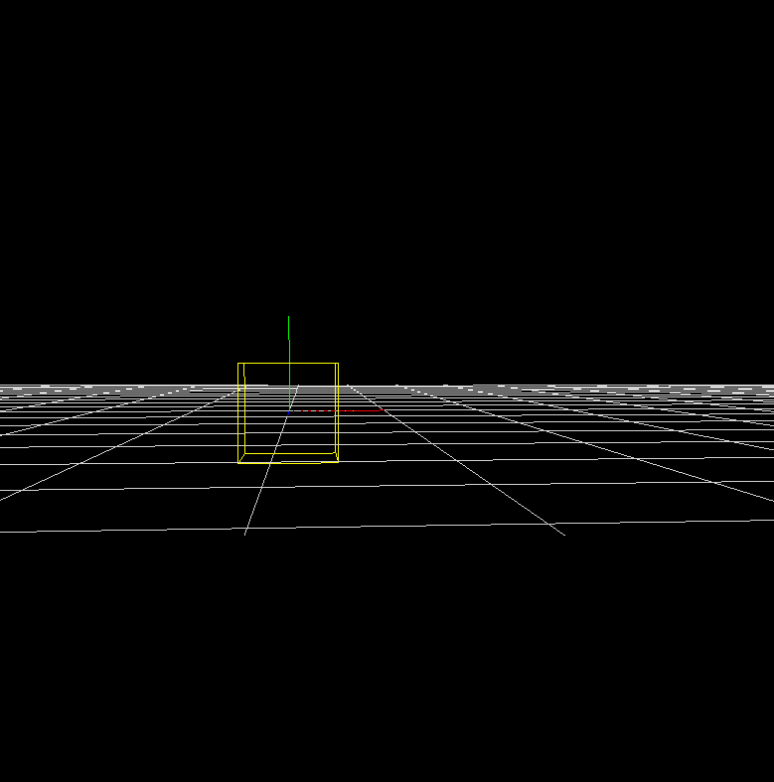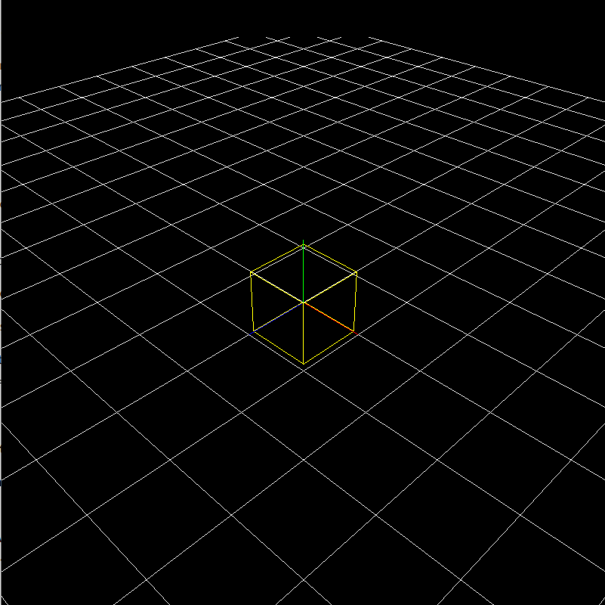

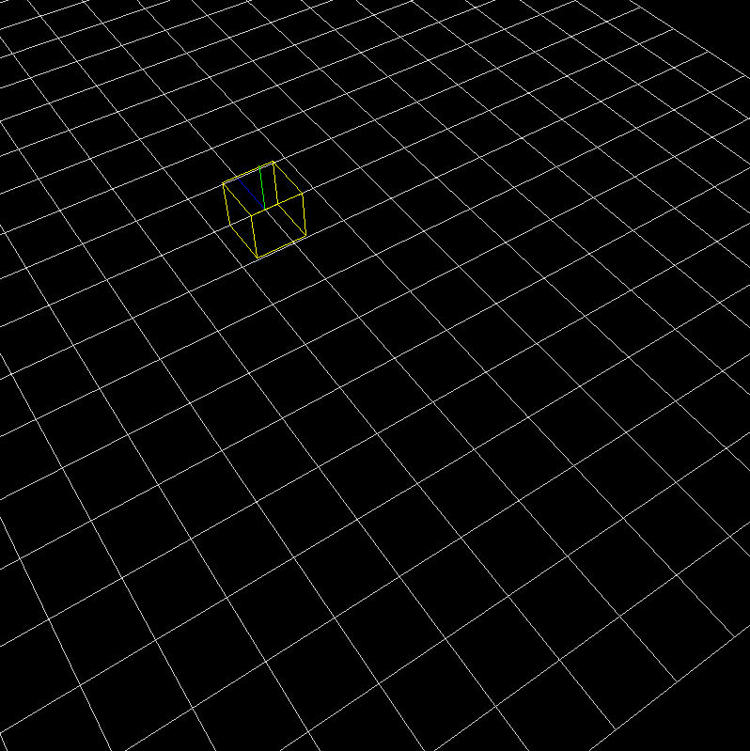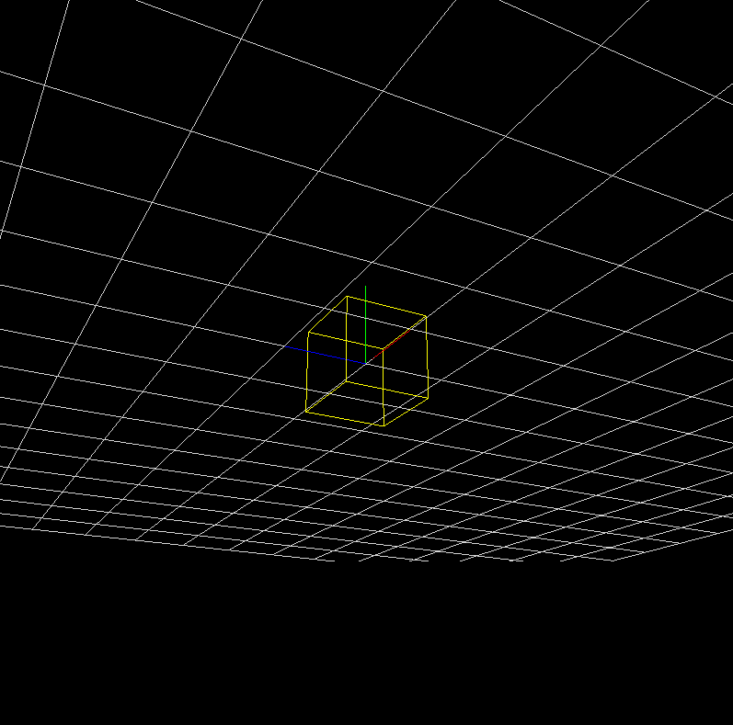

1. 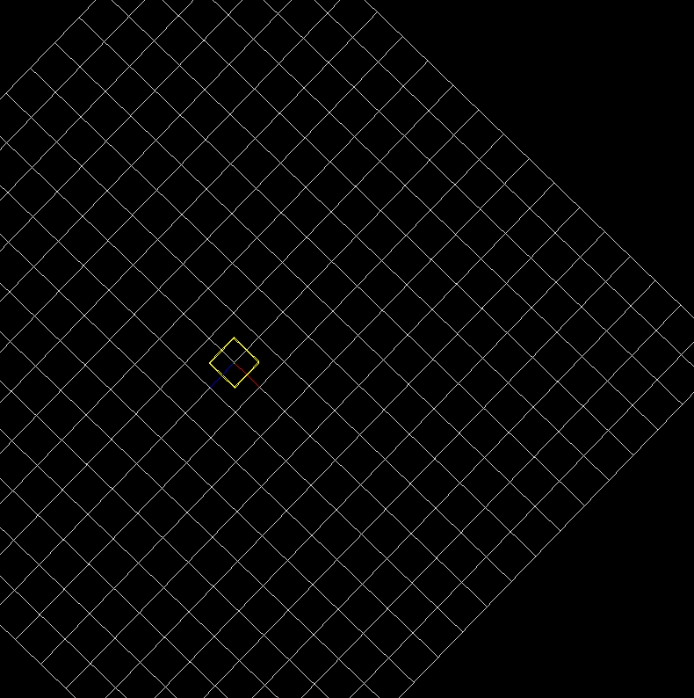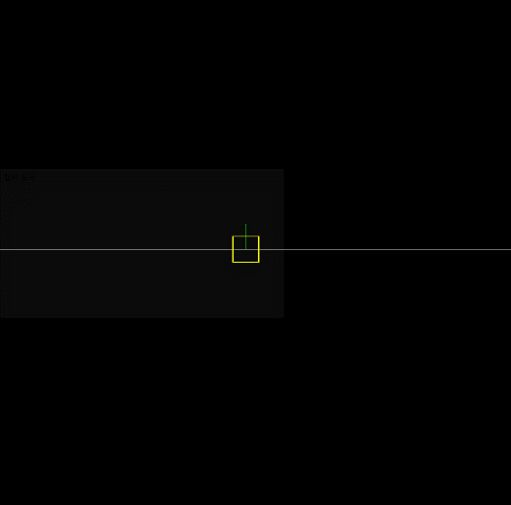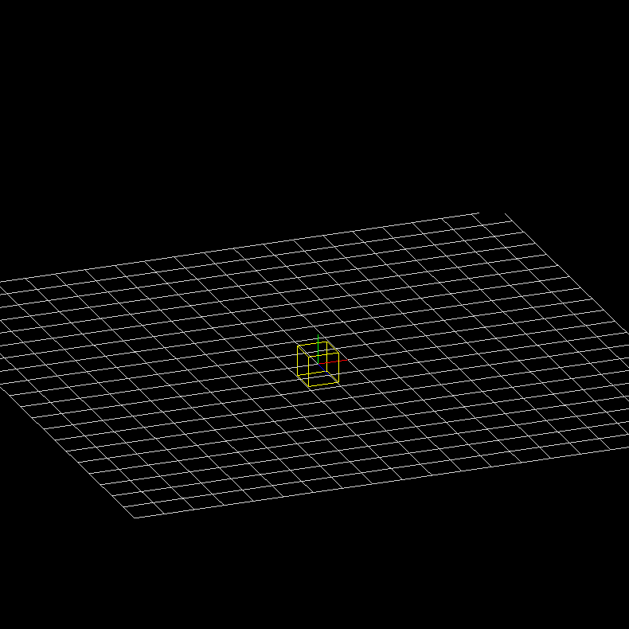Orthogonal Projection